
Sprint Documentation
Sprint 15 | Start Date: 17/04/2026 | Final Date: 21/04/2026
Projetc Name: | civitas-frontend
Ano: 5º | Análise e Desenvolvimento de Sistemas - AMS
Team Members
Gabriel de Oliveira Trinca

Sprint Backlog
Task# | Description | Start Date | Final date
172 | Sprint 15 - Frontend - Implementação de Login Básico com Persistência Local | 17/04/2026 | 21/04/2026

Task Description
Task # | Description | Assigned To | Status | Estimated Hours | Logged Hours
172 | Criar fluxo simples de autenticação inicial, garantindo persistência mínima e preparação para evolução futura. | Gabriel de Oliveira Trinca | Finalizado | 10 | 10

Sprint Description
📌 Tarefa - Implementação de Login Básico com Persistência Local
🎯 Objetivo
- Criar fluxo simples de autenticação inicial, garantindo persistência mínima e preparação para evolução futura.
✅ Critérios de Aceite
- Implementar hook dedicado para login (ex.: useAuth).
- Não utilizar token, refresh token ou lógica avançada de autenticação.
- Após login bem-sucedido, salvar apenas id e nome no localStorage.
- Disponibilizar dados do usuário globalmente para consumo no frontend.
- Implementar tratamento de erro com mensagem amigável ao usuário.
- Garantir logging técnico adequado para debug.
- Não interferir em fluxos atuais de navegação.
🗒️ Observações
- Escopo técnico sugerido: hook isolado + contexto global simples.
- Diretriz de manutenção: isso aqui é MVP, não inventa moda de segurança ainda ou você trava o roadmap
Sprint Results

Implementado login básico, após autenticação, são salvos no localStorage o id e nome do usuário.

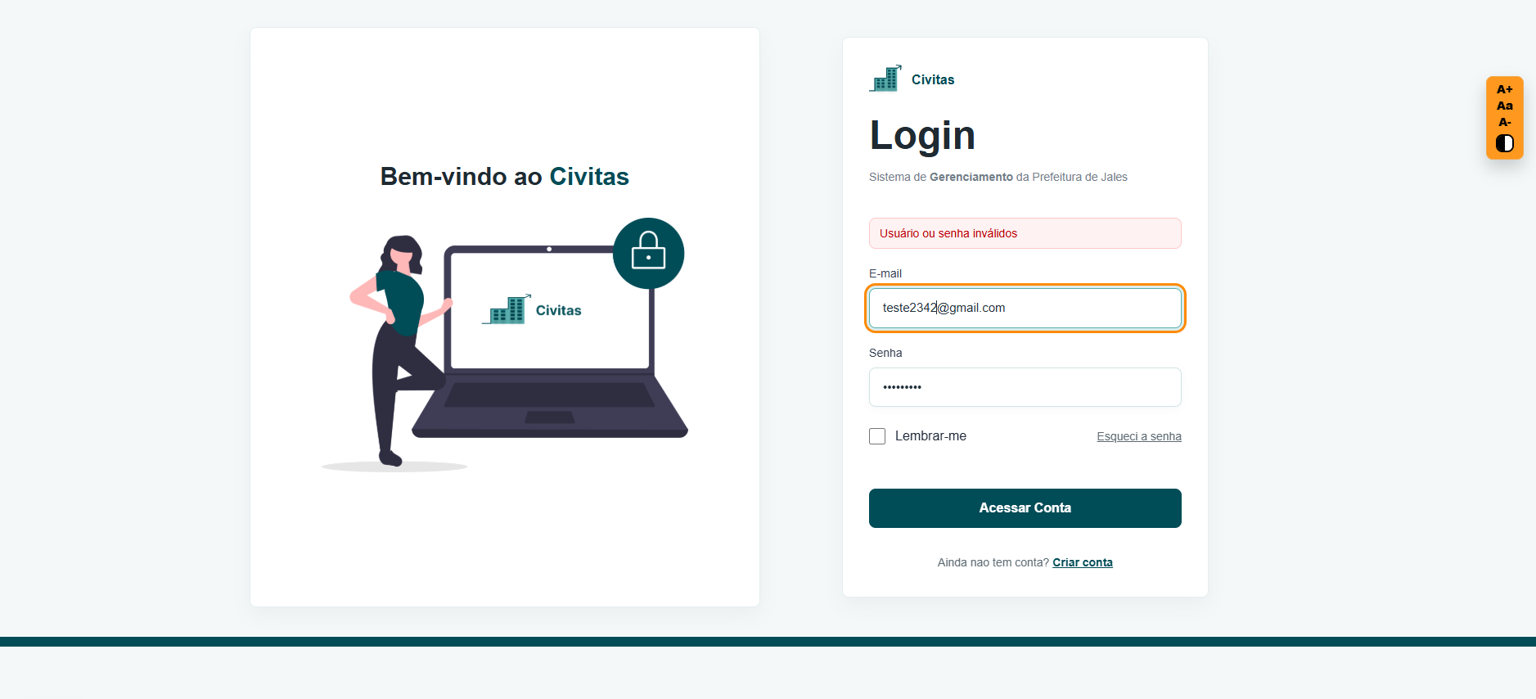
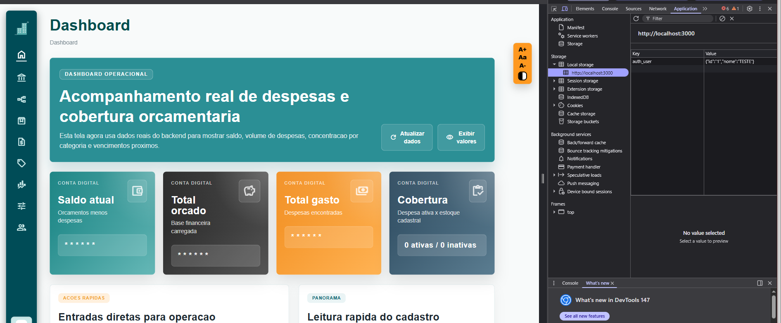
Assinaturas

